REGRESYON ÇÖZÜMLEMESİ
ARASINAV ÖDEVİ

Hacettepe Üniversitesi İstatistik Bölümü

Muhammet Pınar
21622061
Sütün bozulması üzerine yaptığımız araştırmada bağımlı değişkenimiz üretilen bakteri miktarı ve bağımsız değişkenlerimiz sıcaklık,ph değeri,su aktivitesi(sütün nem içeriği),ve kategorik olan bağımsız değişkenimiz kap cinsi (15c,20c,30c) olarak belirleniyor.
y=Üretilen bakteri miktarı, x1=Sıcaklık, x2=Ph değeri,x3=Nem içeriği,x4=Kap cinsi
Verilen veri setini R studio programına aktarıp veri olarak kaydettik ve sütun isimleri doğru olarak geçmiş mi diye names fonksiyonuyla kontrol ettik.
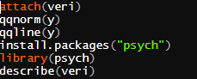
Attach fonksiyonu ile veri içerisindeki kolon isimlerine daha rahat ulaşıyoruz.qqnorm ve qqline fonksiyonları ile bağımlı değişkenin normalliğe uyup uymadığını kontrol ediyoruz.
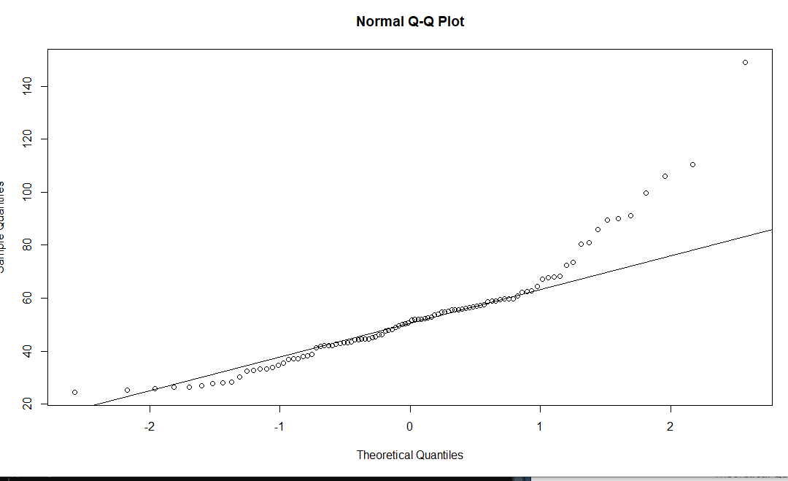
Ve buradan normalliğe uymadığını söyleyebiliriz ama net bir yorum yapmak için devam ediyoruz
psych kütüphanesinden describe fonksiyonunu çağırdık ve veri kümemizin özetleyici istatistiklerine ulaştık.
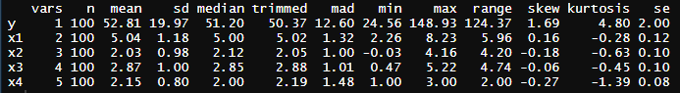
Y değişkenine baktığımız zaman standart sapmasının fazla olduğu söyleyebiliriz.Ayrıca skewnes ve kurtosis değerlerindende normal olmadığını söyleyebiliriz.
Kategorik değişkenimizi görselleştirdik.
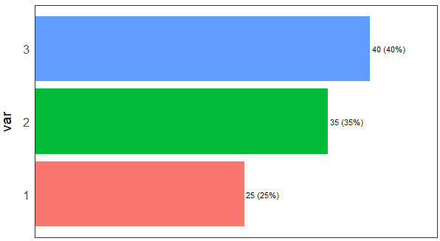
3 farklı kap cinsinden veri kümemizde ne kadar bulunduğunu görüyoruz.
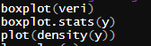
Verimizin boxplotını ve y değişkeninin boxplot istatistikleri görüyoruz.
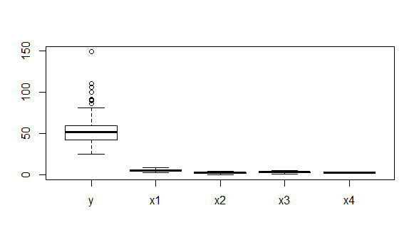
Y değişkeninde sıkıntı olduğu gözüküyor.Muhtemelen dönüşüm uygulamamız gerekecek.
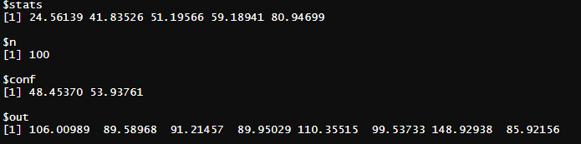
Y değişkenindeki aykırı değerleri $out da görüyoruz.

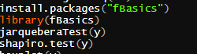
Y değişkenimizin istatistiksel olarak normal olup olmadığı için normallik testleri ile sorguluyoruz. Bu normallik testlerinde yaklaşık olarak benzer sonuçlar çıkar hipotezin reddedilmesi veya reddedilmesini yüksek olasılıkla değiştirmez.
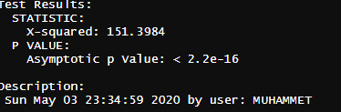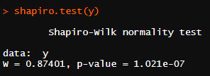
İki testtede gördüğümüz üzere p değerimiz < 0.05 den ho red
H0 :Normal dağılıma uygun değildir.
%95 güvenle istatistiksel olarak normal dağılıma sahip olmadığını söyleyebiliriz.
Dolayısıyla dönüşüm uygulamamız gerekecek.
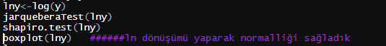
Ln dönüşümü uyguladık ve normalliğe uyum sağladık.
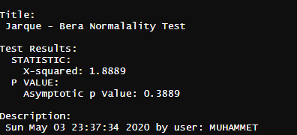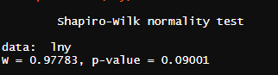
P değerlerimize baktıgımız zaman normalliğe uyum sağladığını gördük.
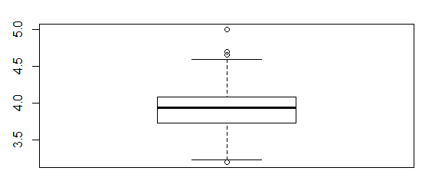
Lny değişkenimize baktığımız zaman aykırı değerler gözüküyor ama test sonucumuz normal çıktığı için gözardı edilebilir.

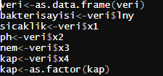
Değişkenlerimizi veri içerisinde birleştirdik ve dataframe içerisine soktuk.
Değişkenlerimizi hikayemize göre değiştirdik ve kap değişkeninin kategorik olduğunu söyledik.
Değişkenlerimiz arasında korelasyonu görebilmek ve güzel bir grafik çıktısı görmek için yukarıdaki fonksiyonu yazıyoruz.
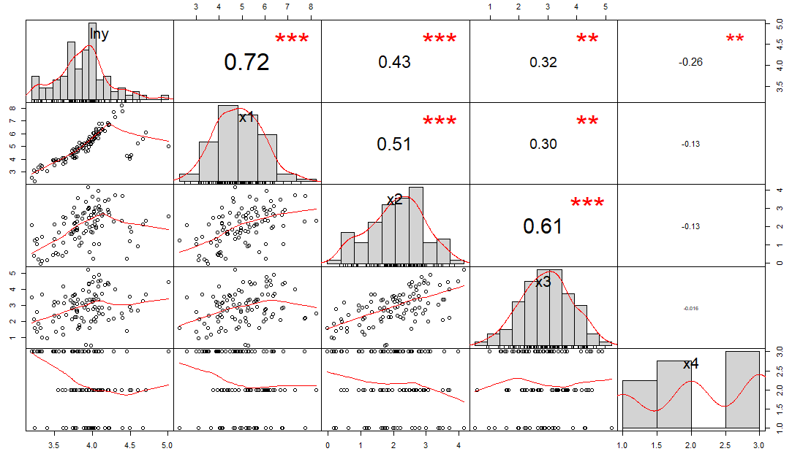
Değişkenlerimiz arasında ilişkiler bulunduğu söyleyebiliriz.Kısmen güçlüdür.
Değişkenlerimiz arasında doğrusal modelimi kurduk ve özetleyici istatistiklerini aldık
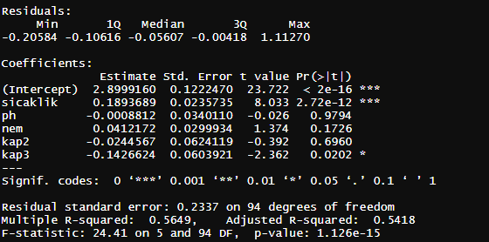
P değeri=1,126e-5<0.05 olduğu için ho red model anlamlıdır diyebiliriz.
Bağımlı değişkenimiz 2e-16<0.05 ho red değişkenimiz anlamlıdır.
Sicaklik değişkenimiz 2.72e-12<0.05 ho red değişkenimiz anlamlıdır.
Kap3 de kısmen anlamlıdır ,diğer değişkenlerimiz anlamlı değildir.
Artıkların standart hatası 0,2337dir
R^2 nin yorumu ise bağımsız değişkenler bağımlı değişkenin %56 sını açıklamaktadır.Artık incelemesi yaptıktan sonra daha detaylı bir yorum yapacağız.
ARTIK İNCELEMESİ

Bu Kodla student türü,standartlaştırılmış,cook ve hat value incelemelerini yapabileceğiz.
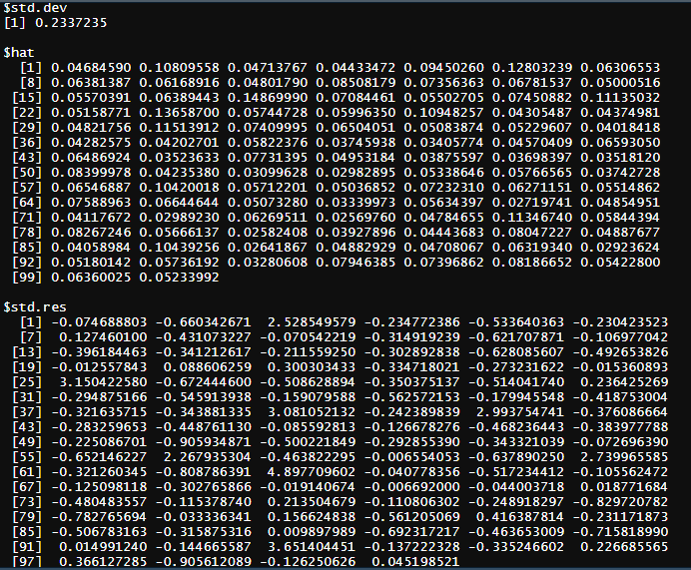

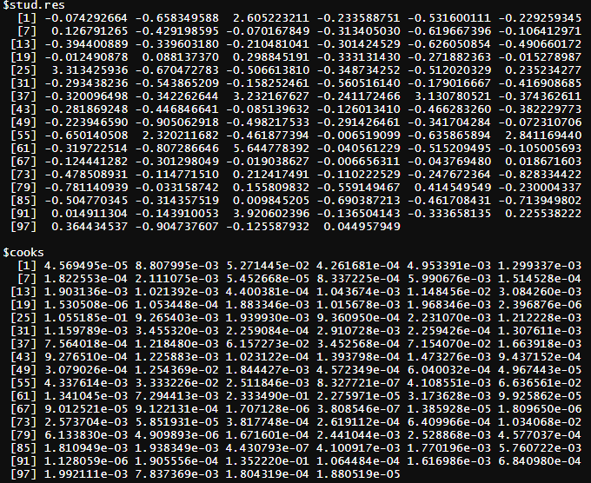
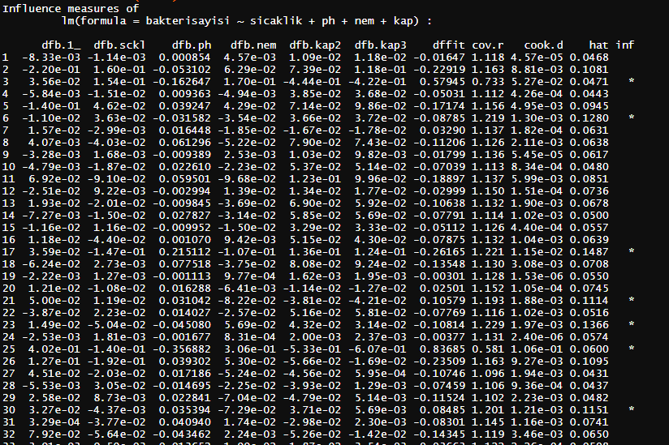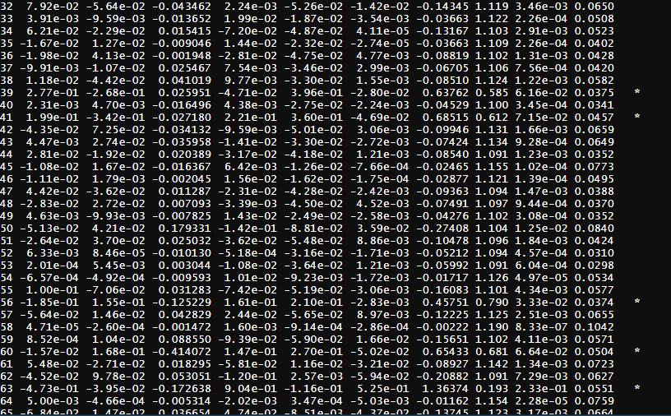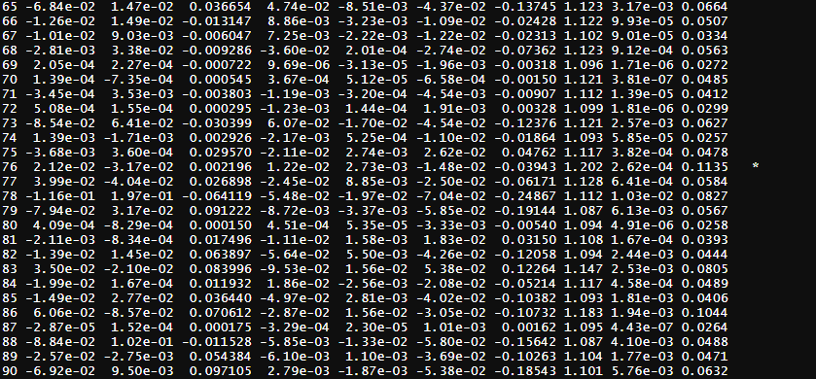
İnfluence measures fonksiyonu ile etkin değerlerimizi dfb lere göre yorumlayabiliriz.Sağdaki yıldızlı değerlerimiz etkin değerlerdir ama derste grafik üzerinden yorumlamamız gerektiği için grafikten devam edeceğiz.
Grafik olarak aşağıdaki şekilde görebiliriz ve aykırı değerlerimizi grafiğimize göre çıkarıyoruz.
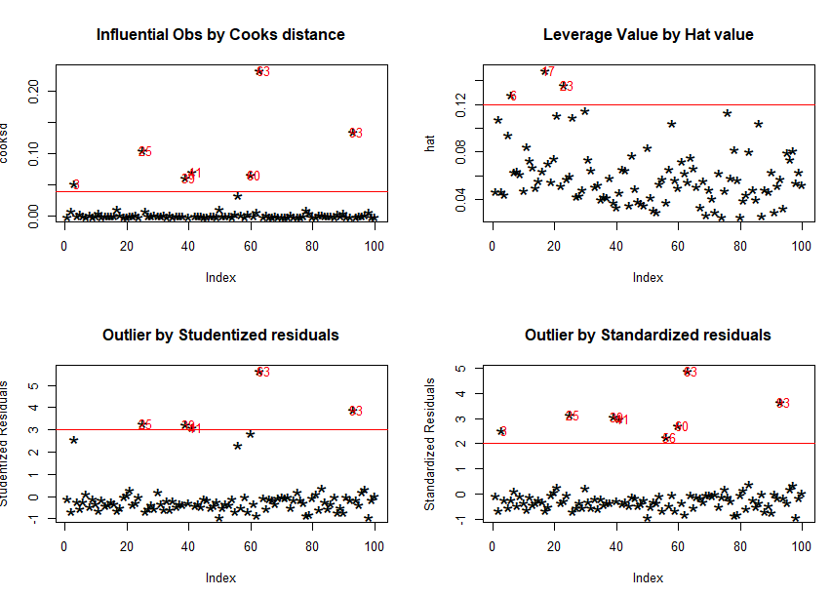

Sol üstteki grafiğimiz bize student türü artıkları gösterir.Student türü artıkların -3 ile 3 arasında olması beklenir(25,39,41,63,83).Sağ alttaki grafiğimiz ise standartlaştırılmış artıkları gösterir -2 ile 2 arasında olması beklenir.(3,25,39,41,56,60,,63,83) değerlerinin standartlaştırılmış artık incelemesine göre aykırı olduğunu söyleyebiliriz.

Cook Uzaklığı ( Di )
Grafikte cook uzaklığımız rastgele dağılmıtır o yüzden bir problem yok olanları çıkaracağız.
Di > 4 / n = 4 /100 = 0,04 olmalı. ((3,25,39,41,60,63,83))

Gözlem Uzaklığı(hi)
50 den fazla verimiz olduğu zaman hi> (2(k+1)/n)=0.1olmalı grafiğimiz hatta görüyoruz
Hat value incelemesine göre(6,17,23)

Grafikteki artıkları veri kümemizden çıkarıyoruz.
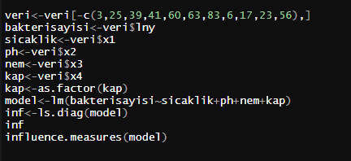
k=5
par(mfrow=c(2,2)) # “Grafik çizimi ile ilgili kod”
library(zoo) #index fonksiyonu için paket
cooksd <- cooks.distance(model)
plot(cooksd, pch="*", cex=2, main="Influential Obs by Cooks distance")
abline(h = if (length(bakterisayisi)>50) 4/length(bakterisayisi) else 4/(length(bakterisayisi)-k-1) , col="red")
text(x=1:length(cooksd)+1, y=cooksd, labels=ifelse(cooksd>if (length(bakterisayisi)>50) 4/length(bakterisayisi) else 5/(length(bakterisayisi)-k-1),names(cooksd),""), col="red")
hat<-inf$hat
plot(hat, pch="*", cex=2, main="Leverage Value by Hat value")
abline(h = 2*(k+1)/length(bakterisayisi) , col="red")
text(x=1:length(hat)+1, y=hat, labels=ifelse(hat>2*(k+1)/length(bakterisayisi),index(hat),""), col="red")
stud<-inf$stud.res
plot(stud, pch="*", cex=2, main="Outlier by Studentized residuals",ylab="Studentized Residuals", xlab="Index")
abline(h = c(-3,3) ,col="red")
text(x=1:length(stud)+1, y=stud, labels=ifelse(stud<-3 & stud>3,index(stud),""), col="red")
std<-inf$std.res
plot(std, pch="*", cex=2, main="Outlier by Standardized residuals",ylab="Standardized Residuals", xlab="Index")
abline(h = c(-2,2) ,col="red")
text(x=1:length(std)+1, y=std, labels=ifelse(std<-2 & std>2,index(std),""), col="red")Grafikler için

kodlarımız yukarıdaki gibidir.
Grafiklerimizi tekrar incelemek için çıkarıyoruz.

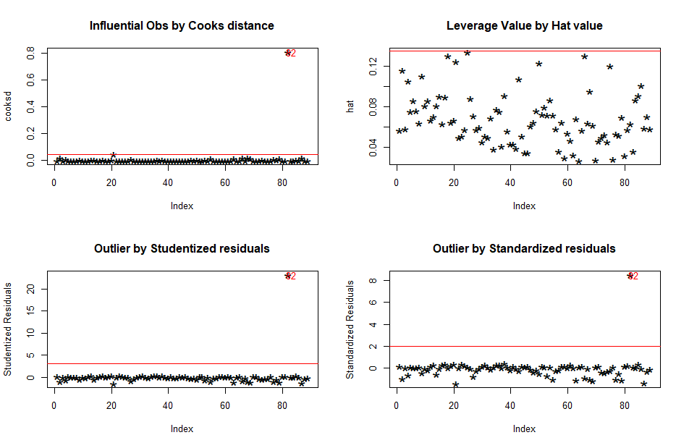
Tüm grafiklere baktığımızda çıkarmamız gereken değer 42.indextedir onu çıkarıyoruz ve artıkları kontrol etmek için yeniden grafik çizdiriyoruz.
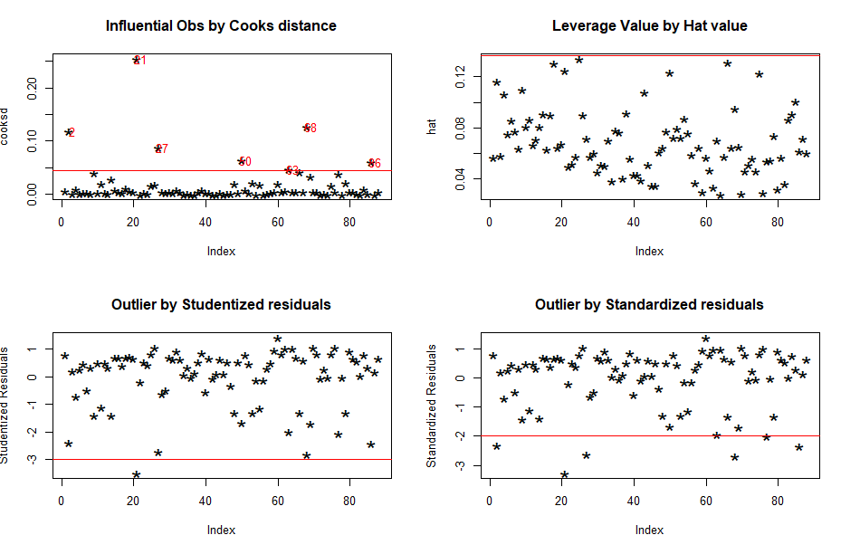
4 tip artık inceleme grafiğine göre çıkarmamız gereken artıklar(2,21,27,50,63,68,86)
Bu şekilde artıkları tekrar tekrar çıkarıyoruz en son çıkardığımız index 12 ve 43 aşağıdaki gibi çıkarılmıştır.
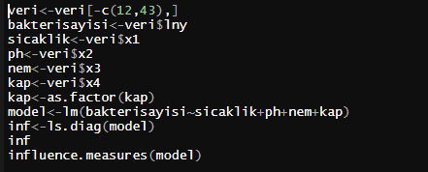
Son grafiğimiz aşağıdaki gibidir
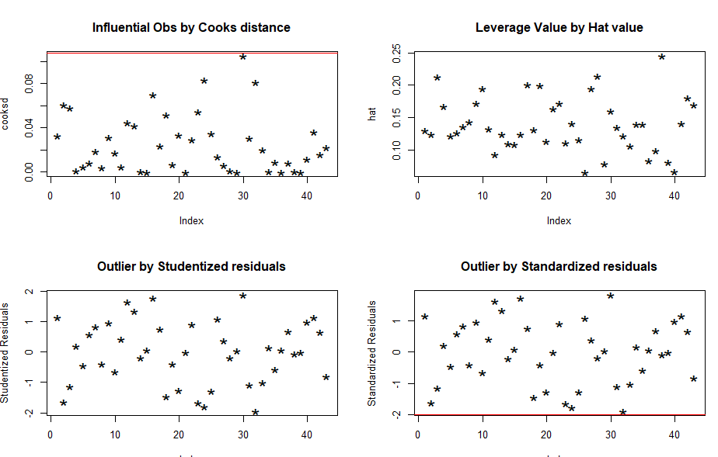
Grafikleri incelediğimizde 4 artık inceleme grafiğindede artık değer kalmamıştır.Artık sorunu giderilmiştir aykırı değer kalmamıştır.Veri kümemizde 43 değer kalmıştır.

MODELİN KURULMASI
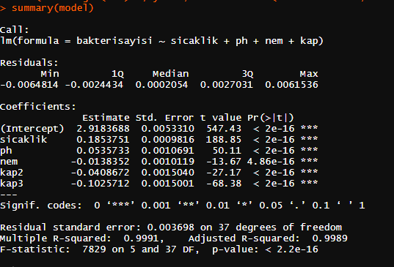
y= 2.91 + 0,18sicaklik +0,05ph -0,01nem -0,04kap2/ -0,10kap3 +- 0,003
(0,005) (0,0009) (0,001) (0,001) (0,001) (0,001)
R2=0,9991 bakteri üretim miktarında ki değişimin %99.9’i sicaklik,ph,nem ve kap cinsi olduğunu gösteren bağımsız değişkenleri tarafından açıklanabilmektedir
Sıcaklık,ph,nem ve kap cinsi bakteri üretiminin %99.9 unu açıklayabiliyor.
H0:β0=β1=β2=β3=β4=0 (Model anlamsızdır.)
Hs : En az bir βj sıfırdan farklı
p =2,2e-16 < α=0.05 H0 red kurulan regresyon modelinin anlamlı olduğunu %95 güvenle söyleyebiliriz.Bağımlı ve bağısız değişkenler arasında doğrusal bir ilişki kurulabilir.
H0 : β0 = 0 (Bağımlı değişkenin modele katkısı anlamsız.)
P değeri 2e-16<0.05 ho red modele katkısı anlamlıdır.
b0= 2.918
Üretilen bakteri miktarı denklem gereği bir katsayıdır yorumlanmasına gerek yoktur
H0 : β1 = 0 (Sıcaklık değişkenin modele katkısı anlamsız)
P değeri 2e-16<0.05 ho red modele katkısı anlamlıdır
b1= 0,18
nem ve ph sabit tutulduğunda, sıcaklığın 1 tane daha artması sütün bozulma süresini ortalama olarak 0,18 saat arttırmaktadır. Güven değeri p=0.000< α =0.05 olduğundan katsayı istatistiksel olarak anlamlıdır.
H0 : β2 = 0 (ph değişkeninin modele katkısı anlamlı değildir.)
P değeri 4.86e-16<0.05 ho red modele katkısı anlamlıdır.
b2= 0,05
sıcaklık ve nem sabit tutulduğunda, ph değerinin 1 daha artması sütün bozulma süresini ortalama olarak 0,05 arttırmaktadır. Güven değeri p=0.000< α =0.05 olduğundan katsayı istatistikselolarak anlamlıdır.
H0 : β3 = 0 (nem miktarının modele katkısı anlamlı değildir.)
P değeri 2e-16<0.05 ho red modele katkısı anlamlıdır.
Sıcaklık ph ve kap cinsi sabit tutulduğunda nem miktarındaki 1 birimlik artış sütün bozulma süresini 0,01 saat azaltmaktadır.
H0:ßi=0 (i=4,5)(kap cinsinin modele katkısı anlamlı değildir.)
P değerlerimiz 0.05 den küçük olduğu için modele katkısı anlamlıdır.

